Публичный отчет
Юсьвинской районной территориальной организации профсоюза работников народного образования и науки РФ
за 2018 год
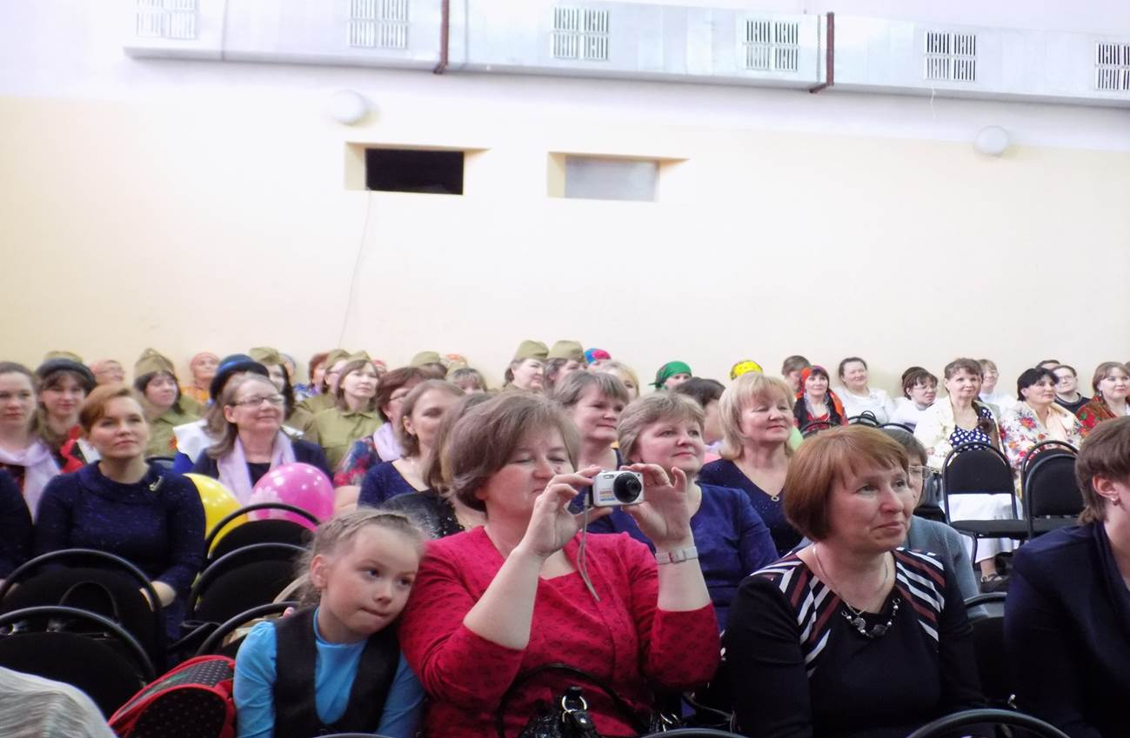

I. Краткая характеристика организации.
Юсьвинская районная территориальная организация профсоюза работников образования и науки РФ объединяет 375 членов профсоюза, что составляет 56,1 % от числа работающих. Из них педагогических работников – 319, что составляет 92,4% от общего числа педагогов. Общее количество первичных профсоюзных организаций – 23. По сравнению с 2017 годом количество первичек в районе уменьшилось на 2, а общая численность членов профсоюза выросла – на 18 человек.
II. Деятельность райкома профсоюза.
За 2018 год было проведено два Пленума, на которых рассматривались вопросы самого различного плана:
- о мерах социальной поддержки отдельных категорий граждан с приглашением представителей отдела по Юсьвинскому муниципальному району территориального Управления Министерства социального развития Пермского края по Коми-пермяцкому округу Рамза В.А.;
- о предоставлении услуг для взрослого населения с приглашением методиста ДЮСШ «СПАРТ» Габовой Н.А.;
-участие в работе комплексной бригады Пермского крайсовпрофа в Юсьвинском районе в мае 2018 года;
-о льготной пенсии педагогов;
-о рекомендательных письмах по выплатам председателям ПК и т.д.
Кроме того в течение года прошло четыре заседания Президиума райкома профсоюза, на которых рассматривались текущие вопросы:
- о выделении финансовых средств на проведение мероприятий;
- о поощрении лучших председателей профсоюзных комитетов;
- об организации экскурсий;
- о выделении материальной помощи и т.д.
III. Выполнение пунктов Соглашения.
В районе успешно действует система социального партнерства: все важные вопросы обсуждаются не только на пленумах профсоюза, но и на совещаниях директоров школ и заведующих детскими садами, то есть все вопросы решаются коллегиально. Между Юсьвинской районной территориальной организации профсоюза работников народного образования и науки РФ и Управлением образования Администрации Юсьвинского муниципального района заключено двухстороннее соглашение (20.01.2016 г), все пункты которого двухстороннем порядке выполняются. В мае 2018 года заключено трёхстороннее Соглашение о взаимодействии в области социально-трудовых отношений в Юсьвинском районе на 2018-2020 гг.Во всех 23 учреждениях образования, имеющих профсоюзные организации, имеются Коллективные договора ,все они прошли уведомительную регистрацию
IV. Краткие результаты уставной деятельности
а) решение социально-экономических вопросов.
Райком профсоюза принимает самое непосредственное участие в решении вопросов:
- связанных с своевременной выплатой заработной платы;
- реструктуризацией образовательных учреждений;
- соблюдением прав работников при сокращении ставок и т.д.;
- распределением стимулирующих выплат.
б) работа с молодыми педагогами.
В районе, на сегодняшний день, работают 16 молодых специалистов, для них организована работа Школы молодого педагога «Первые шаги». В рамках работы школы изучаются вопросы о ведении документации педагога , об организации инновационных форм работы, об организации воспитательной работы в классе и т.д. 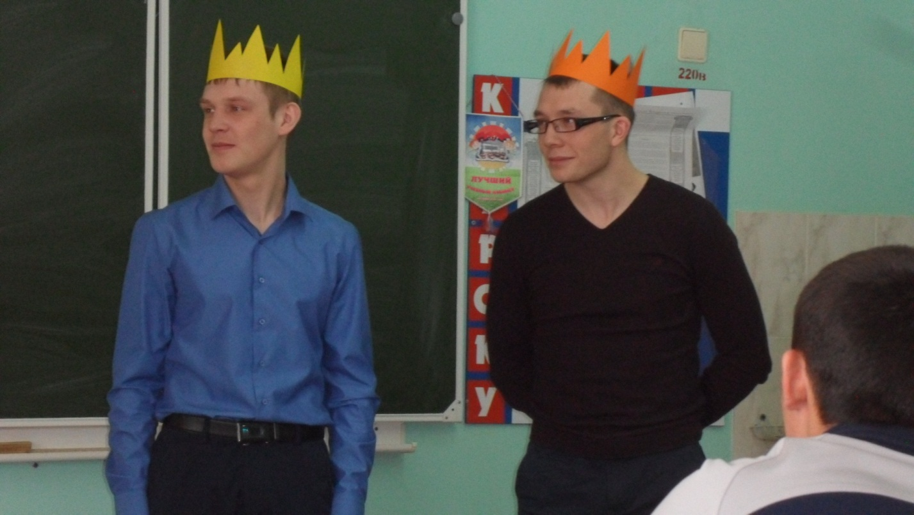
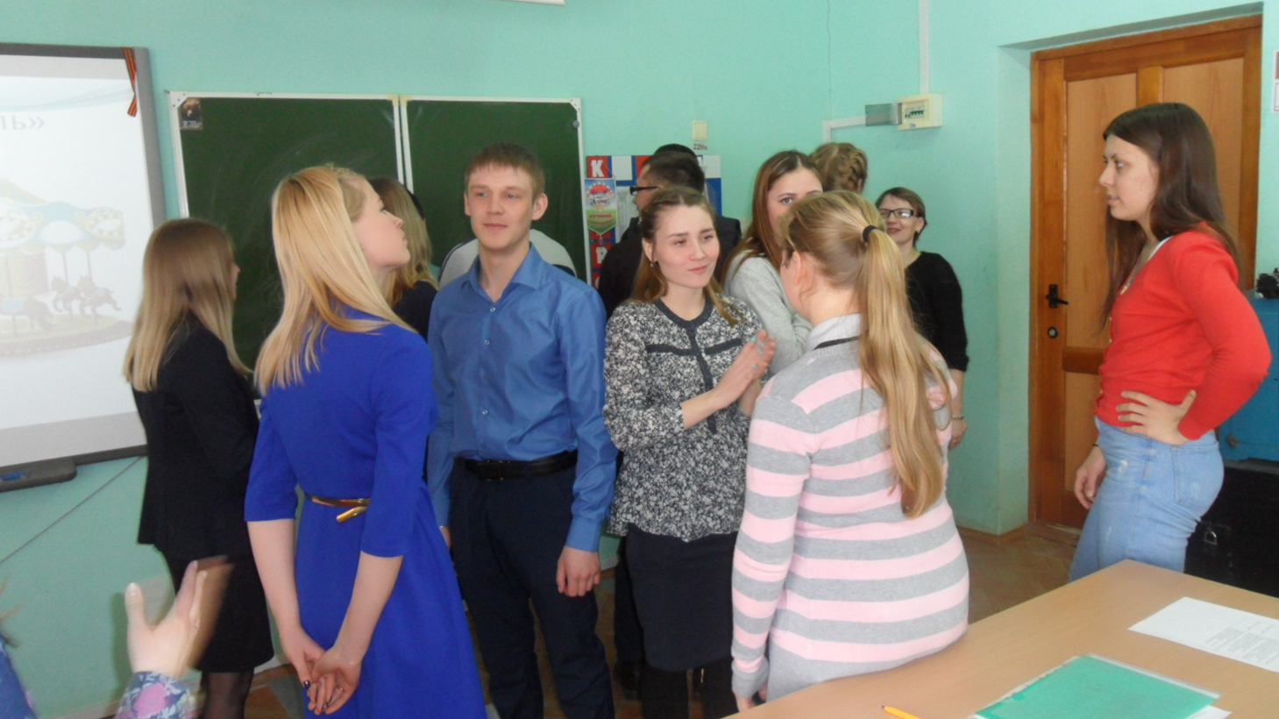

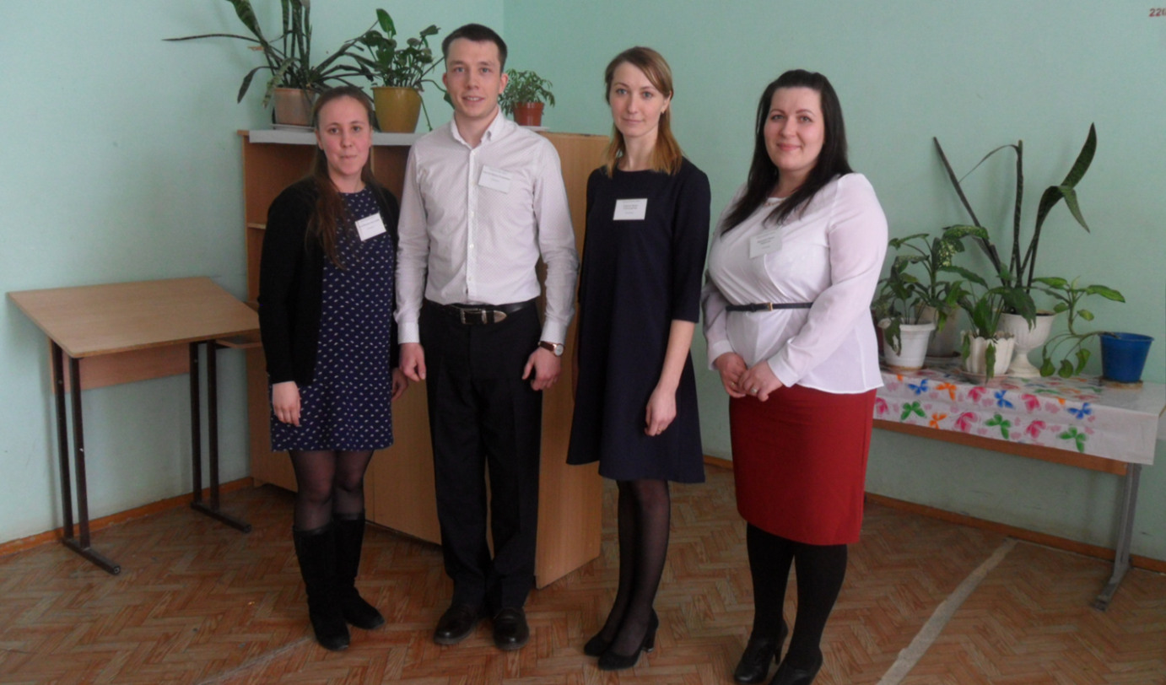

в). взаимодействие со СМИ.
Все мероприятия организуемые райкомом профсоюза находят свое отражение на страницах районной газеты «Юсьвинские вести». Кроме того в краевом издании «Профсоюзный курьер» были напечатаны заметки о проведенных мероприятиях в Юсьвинском районе.
г)организация досуга педагогических работников
Учитель сельской местности, находясь вдали от больших культурных центров остро нуждается в реализации своего творческого потенциала. В связи с этим райком профсоюза стараясь удовлетворить запросы педагогов, ежегодно организует:
- выезды на концерты:в Кудымкарский культурно деловой центр( концерт Клары Новиковой, концерт Александра Тыщика ), на спектакли в Кудымкарский драматический театр(спектакль на коми-пермяцком языке «Гузи да Мези»), на постановки в Пермский театр оперы и балета (балет «Лебединое озеро»)
- проведение выставок:
Учителя и воспитатели с большим удовольствие принимают участие в различных выставках. С целью пропаганды красоты родной природы, создания праздничного настроения в предверии начала нового учебного года 28 августа 2018 г. в рамках районной августовской конференции руководящих и педагогических работников Юсьвинского муниципального района была организована выставка цветочных композиций «Вальс цветов», тема композиции «Чемпионат мира по футболу 2018 года»
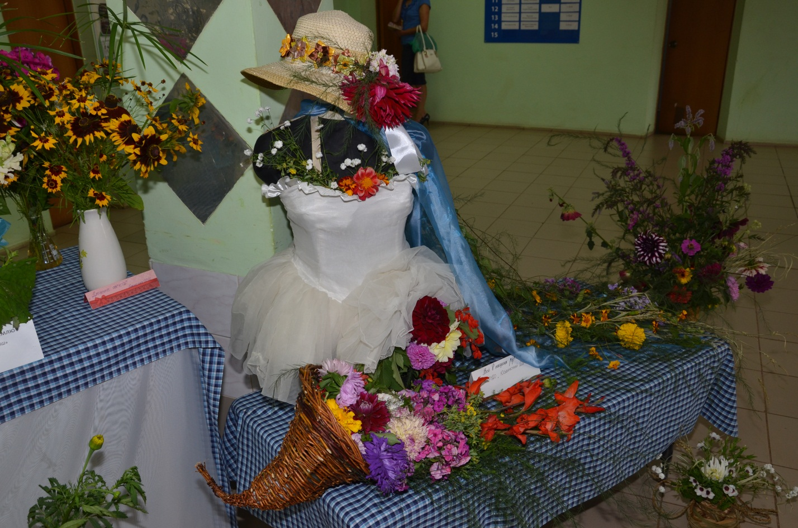
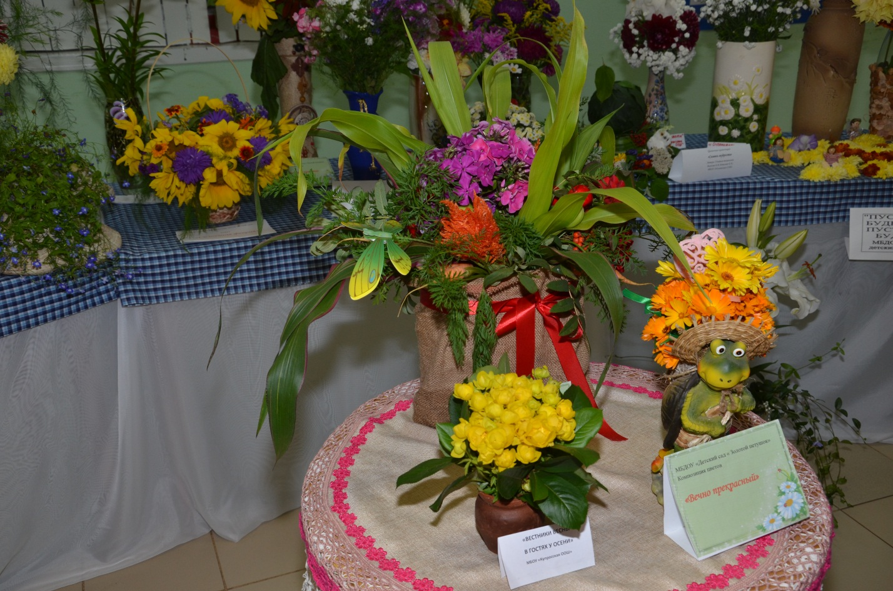

- организация спортивных соревнований:
В 2018 году в районе были организованы соревнования для педагогов « Будь готов к труду и обороне!», в котором приняли участие 44 представителя из 9 профсоюзных организаций учреждений образования района.
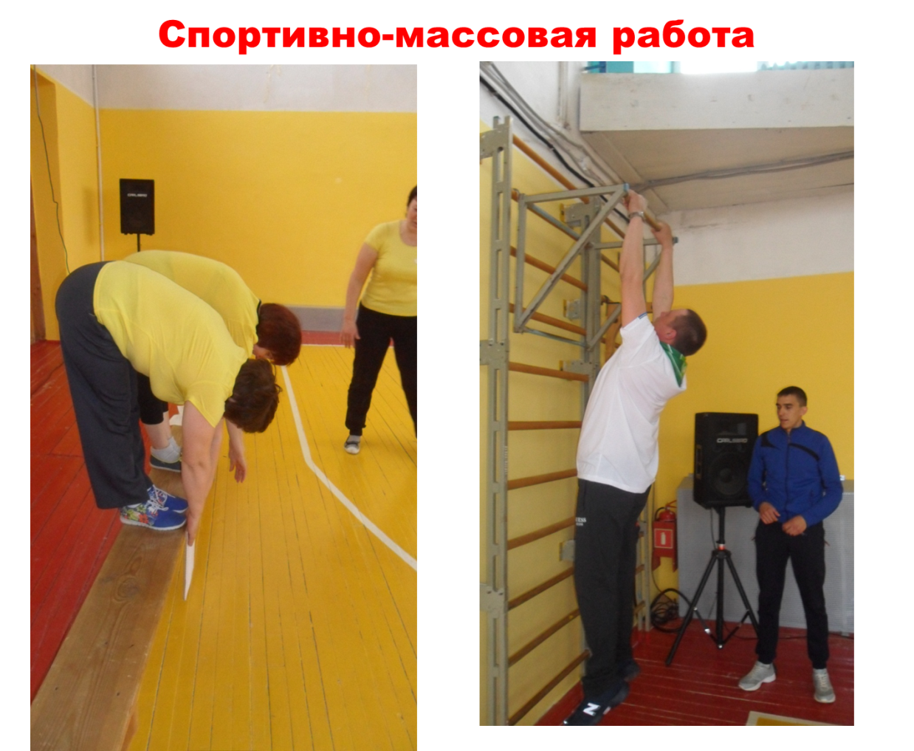
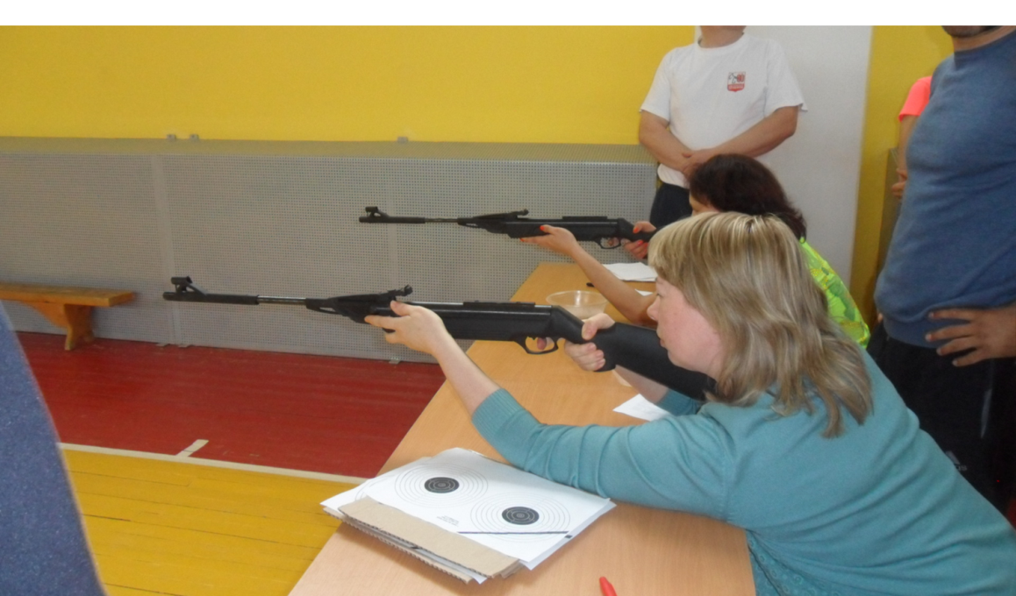
Кроме того, с целью пропаганды здорового образа жизни, занятий физической культурой и спортом, создания позитивного настроя, укрепления дружеских связей между образовательными учреждениями Юсьвинского района 21 декабря 2018 года в ДЮСШ «Спарт» прошло спортивное мероприятие « Бегом в Новый год или весёлые поросячьи старты! », в котором приняли участие 11 команд (66 участников) из профсоюзных организаций учреждений образования района,

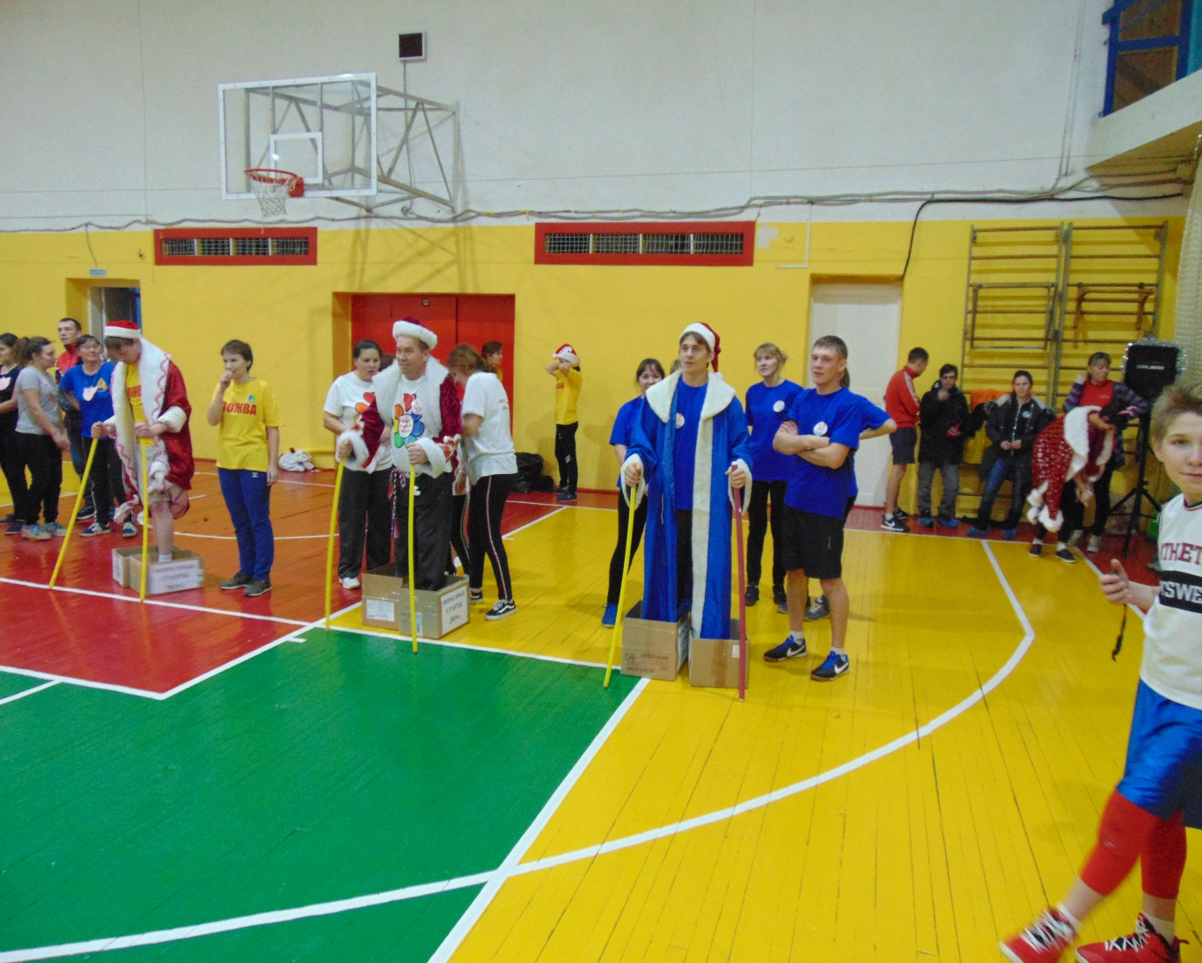
Дед Морозы на старте!

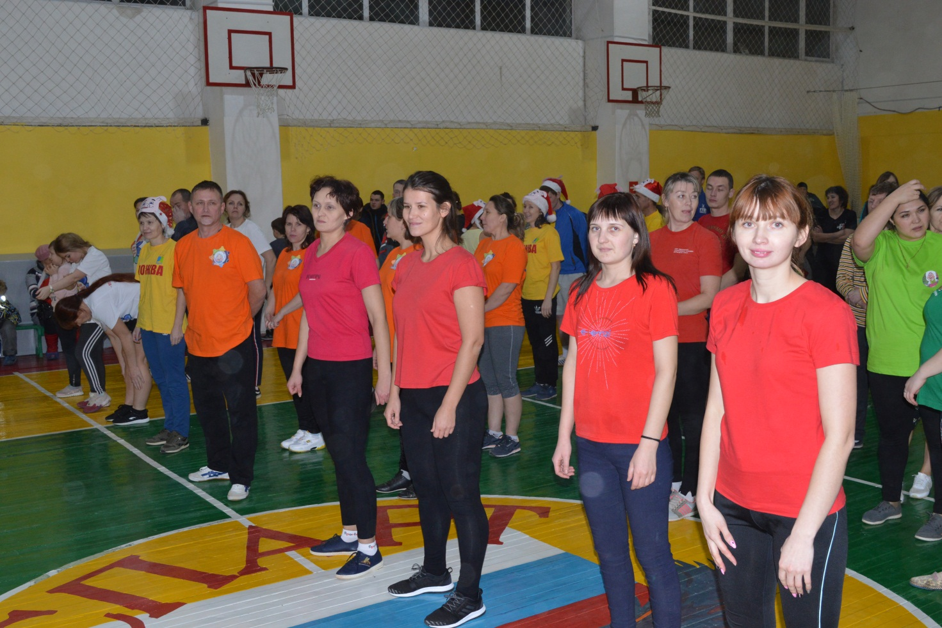
Команда победителей-д/с «Золотой петушок»

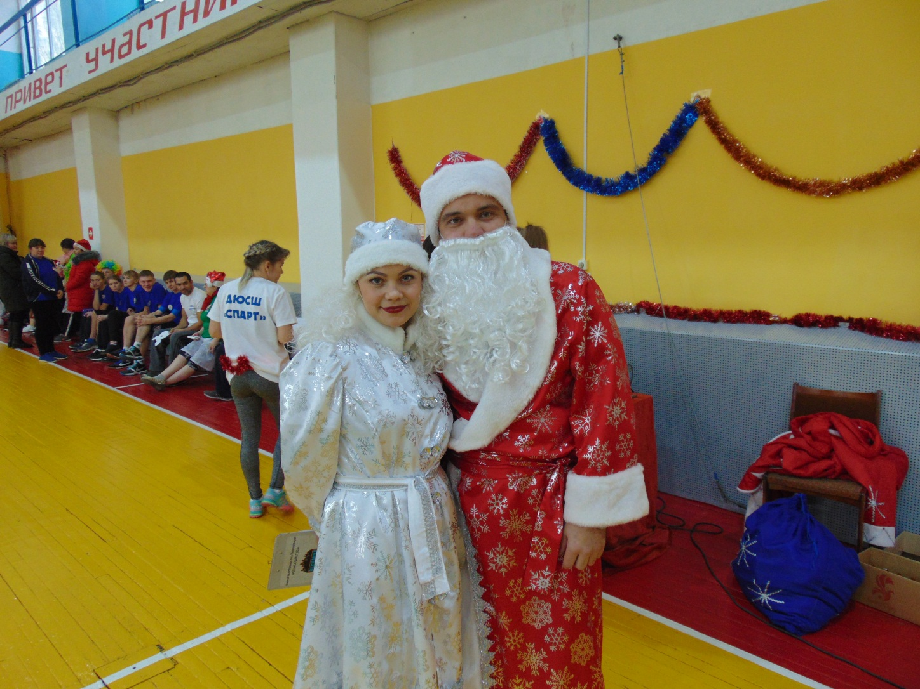

Организаторы соревнований-Дед Мороз и Снегурочка

V. Общие выводы по работе за 2018 год.
Ежегодно для объективной оценки работы составляется рейтинг первичных профсоюзных организаций района
 |  | Профчленство (%) | Коллективный договор | Конкурс «Цветов весёлый карнавал»-25.09.17. | Участие в районном конкурсе «Интеллект 2017»  (15.17.2017) | Участие в турпоездках(Суксун-30.09.17;  Усолье-Соликамск-Чердынь-9.12.17) | Участие в спортивных соревнованиях «Будь готов к труду и обороне» (11.05.2018) |  | Участие в работе Пленумов (08.12.2016 04.05.2017) | Итого
ОУ | ЮСШ+Бажино+Баж. | 55(6) | + | 4 | 2 | 3+9(1) | 2 |  | 1 | 2
 | МСШ+Они | 40(7) | + | 1 | 5 | 4+4(1) | - |  | 1 | 3
 | ПСШ№1+Город | 32(9) | + | - | 7 | 1+1(3) | - |  | 1 | 8
 | Крох.СШ | 71(3) | - | 2 | 3 | - | 2 |  | 1 | 1
 | Арханг.СШ | 62(4) | + | 4 | 6 | 3+1(2) | 2 |  | 1 | 4
 | ПОШ№2 | 14(10) | + | - | 1 | - | - |  |  | 6
 | Купрос.ОШ+Купр.д/ | 54(6) | + | 3 | 10 | - | - |  | 1 | 10
 | Доег. ОШ+Доег д/с | 96(1) | - | - | 9 | - | - |  | 1 | 5
 | Тим.ОШ+тим.д/с | 62(4) | - | - | 8 | - | - |  |  | 6
 | Тукач.ОШ | 60(5) | + | - | - | - | - |  |  | 9
 | Майкор корр. | 37(8) | + | - | 4 | - | - |  |  | 7
 | Мосино НШ | 88(2) | + | 4 | - | - | - |  | 1 | 6
ДОУ | Солнышко | 63(3) | + | 1 | 1 | - | 2 | 1 |  | 1
 | Улыбка | 44(6) | + | - | 4 | - | 1 | 1 |  | 2
 | Сказка | 46(5) | + | - | 7 | - | 2 | 1 |  | 5
 | Золотой Петушок | 46 (5) | + | 1 | 8 | - | 2 | 1 |  | 4
 | Майкор №1 | 28(9) | - | - | 3 | - | - |  |  | 7
 | Радуга | 41(7) | + | - | 6 | - | 2 |  |  | 7
 | Чебурашка | 58(4) | - | - | 5 | - | - | 2 |  | 3
 | Антипин д/с | 40(8) | - | - | - | - | - | 2 |  | 8
 | Крохалёвский | 77(2) | - | - | - | - | - | 2 |  | 6
 | Архангельский | 100(1) | - | 2 | - | - | - | 2 |  | 3
 | Берёзка | 26(10) | - | - | - | - | - | 2 |  | 8
 | ИМЦ | 100 | + | - |  | 1 | - | 1
 | Юсьвинская ДШИ | 73 | + | - |  | - | -
 | СПАРТ | 41(7) |  | - | 2 | - | 1 | 1 |  | 5
 | Мелюхинск ООШ |  |  | Профсоюзной организации нет
 | Созвездие |  |  | Профсоюзной организации нет
 | Горизонт |  |  | Профсоюзной организации нет

В целом, профсоюзная организация работников образования Юсьвинского района работает на достаточно высоком уровне выполняя все поставленные перед ней задачи!

Председатель райкома профсоюза Лесникова О.В.

31.01.2019год

